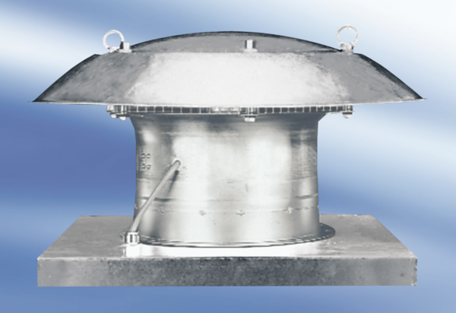Tourelle d'extraction hélicoïde DZD60-6AUnité de conditionnement : 1 pièceGamme:
Numéro de référence : 0087.0428Fabricant : MAICO

